4/4/2020

Παιδιά, καλησπέρα και πάλι...

Αρχικά, κάντε μια επανάληψη τις σελίδες 176-181 του σχολικού βιβλίου. Μετά, θέλω να προσπαθήσετε να λύσετε ένα γρίφο. Θα μάς βοηθήσει στην αλγοριθμική σκέψη.

Επίσης μετακινώ κάθε φορά ΜΟΝΟ ένα δίσκο.
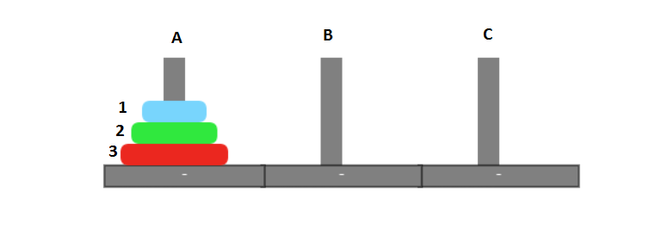
Γράψτε σε ένα χαρτί μία μία τις κινήσεις σας. Σκοπός είναι να πάμε τους δίσκους από το στύλο Α στο στύλο C σύμφωνα με τους παραπάνω κανόνες. Ουσιαστικά, δημιουργούμε έναν Αλγόριθμο.

ΠΑΡΑΔΕΙΓΜΑ

ΒΗΜΑ 1: Μετακινώ δίσκο 1 από στύλο Α σε στύλο Β
.
.
.

Θα το συζητήσουμε και θα λύσουμε το γρίφο, όταν κάνουμε μάθημα στο Zoom.

Οποιαδήποτε επικοινωνία μαζί μου πλέον θα γίνεται μόνο από αυτό το e-mail.

askimon@sch.gr

ΠΡΟΣΟΧΗ! Όταν μου στέλνετε e-mail, πάντα θα βάζετε ως ΘΕΜΑ το Ονοματεπώνυμό σας, δίπλα το Τμήμα σας και τη λέξη ΓΥΜΝΑΣΙΟΥ.
Πχ.
ΘΕΜΑ: Ασκαρίδης Κίμων Β1 ΓΥΜΝΑΣΙΟΥ

ΕΥΧΑΡΙΣΤΩ!

